Sulis Simone e Manunza Simone
Matricole N° (60/79/00194) e (60/79/00184)

Disclaimer
Questo documento non ha l'intento di semplificare o sostituire la discussione orale del progetto. Piuttosto, desideriamo che venga visto come un contributo aggiuntivo, un "tocco finale" che valorizza l'impegno e la dedizione che abbiamo dedicato a questo lavoro. Abbiamo cercato di presentare in modo dettagliato tutte le scelte progettuali e le funzionalità implementate, con l'obiettivo di sottolineare la cura e l'attenzione riservate al progetto. Inoltre, desideriamo specificare che non tutti gli sprite presenti nel file sprite.ods sono stati implementati. La mancanza di tempo, risorse o possibilità tecniche ci ha purtroppo impedito di includere alcuni elementi previsti. Ci scusiamo profondamente per questo e condividiamo il dispiacere di non essere riusciti a portare a termine ogni dettaglio pianificato. Speriamo comunque che il risultato finale riesca a trasmettere la nostra passione e che possa essere apprezzato per il valore complessivo del lavoro svolto.

Descrizione del Progetto SOPR

Informazioni Generali
Il progetto si ispira al celebre videogioco vintage Frogger, adattandolo a un contesto moderno e arricchendolo con funzionalità innovative e tecnologie contemporanee. L'obiettivo principale è guidare una rana verso le proprie tane, evitando ostacoli, gestendo il tempo disponibile e interagendo con una serie di elementi dinamici.



Il progetto è stato sviluppato in due versioni distinte:
- Versione Processi: Basata sull'uso di processi separati e comunicazione tramite pipe.
- Versione Thread: Basata sull'uso di thread e memoria condivisa con strumenti di sincronizzazione pthread.
In entrambe le versioni, è stata implementata una struttura modulare che permette una facile manutenzione e futura espandibilità.

Struttura del Progetto
Il progetto è organizzato in quattro cartelle principali:
- versione_processi: Contiene il codice sorgente, gli script e i file relativi alla versione basata sui processi.
- versione_thread: Contiene il codice sorgente, gli script e i file relativi alla versione basata sui thread.
- elements: Include tutti gli sprite di gioco, la documentazione ufficiale e la descrizione dettagliata del progetto.
- music: Contiene le musiche e gli effetti sonori che accompagnano le varie fasi di gioco.

Layout della Mappa di Gioco


Dimensioni e Suddivisione
La mappa di gioco è progettata per adattarsi dinamicamente alle dimensioni del terminale, garantendo un’esperienza coerente indipendentemente dal dispositivo usato.
- Altezza: È fissata a 69 righe, impostata tramite una funzione di gestione delle dimensioni del terminale.
- Larghezza: Variabile, si adatta automaticamente alla larghezza del terminale («COLS»).
La mappa è suddivisa verticalmente in quattro sezioni principali, ordinate dal basso verso l’alto:
- Sponda di partenza: Un’area sicura dove la rana inizia ogni manche.
- Fiume: La parte più ampia della mappa, ricca di ostacoli e sfide dinamiche come i coccodrilli.
- Sponda intermedia: Una piccola area di transizione prima delle tane.
- Fiume superiore con tane: L’area finale dove si trovano le cinque tane.

Design e Motivazione
Il layout è progettato per garantire un equilibrio tra sfida e giocabilità. Ad esempio, l'altezza totale è stata scelta per garantire che sia divisibile per l'altezza della rana, facilitando il calcolo delle posizioni e migliorando la precisione delle animazioni.
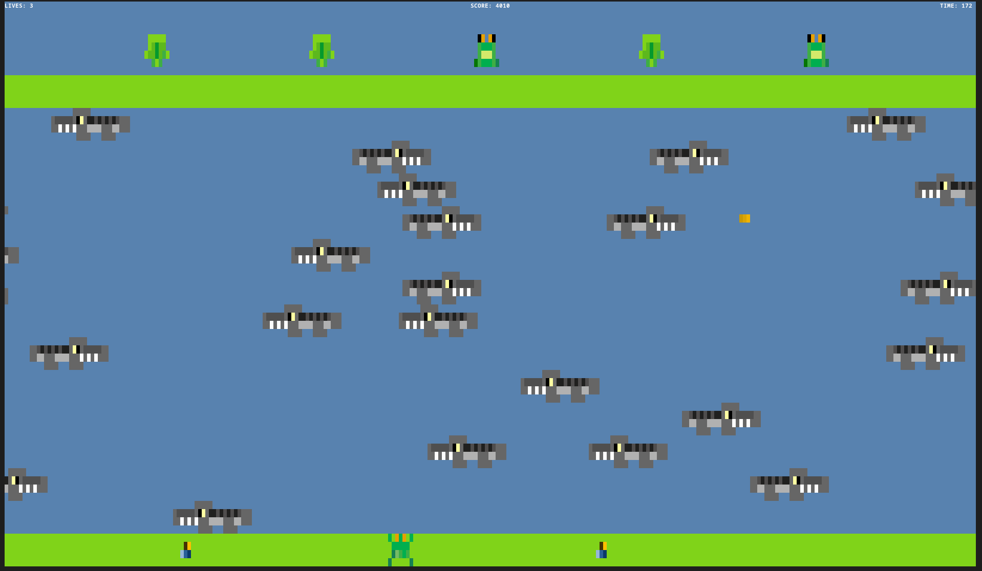

Comunicazione e Sincronizzazione

Versione Processi
La versione basata sui processi utilizza pipe per la comunicazione tra i vari elementi dinamici e il gestore principale. Ogni entità è rappresentata da un processo separato che invia le proprie coordinate al gestore centrale.
- Funzioni principali:
  - readData: Legge dati da una pipe.
  - writeData: Scrive dati su una pipe.
Questa implementazione garantisce una gestione efficiente delle comunicazioni senza conflitti.

Versione Thread
Nella versione basata sui thread, la comunicazione avviene tramite un buffer condiviso. Questo buffer è progettato come una struttura circolare, protetta da mutex e semafori per evitare condizioni di race.
- Caratteristiche:

  - Implementazione circolare per massimizzare l’efficienza.
  - Utilizzo minimo di semafori per ridurre l’overhead di sincronizzazione.

Comunicazione tra Controllo e Player
La comunicazione tra il processo di controllo e il giocatore è implementata tramite socket TCP. Questo approccio consente di separare fisicamente i due processi, eseguendoli su terminali diversi.
- Funzioni principali:
  - startServer: Configura il server per accettare connessioni.
  - connectToServer: Consente al player di connettersi al server.
  - recvPlayerCords e sendPlayerCords: Gestiscono l’invio e la ricezione delle coordinate del player.
[Spazio per diagramma della comunicazione]
Un diagramma può illustrare il flusso di dati tra i vari componenti.

Suoni e Musiche

Strumenti Utilizzati
Per la gestione dell’audio, è stata utilizzata la libreria SDL2_Mixer, che consente di riprodurre musiche di sottofondo ed effetti sonori in tempo reale.
- Funzioni principali:
  - initAudio: Inizializza il modulo audio.
  - loadMusic e loadSound: Caricano i file audio.
  - startMusic e playSound: Avviano la riproduzione delle musiche e degli effetti sonori.
  - stopMusic e stopAudio: Arrestano e liberano le risorse audio.

Dettagli Implementativi
Ogni evento di gioco è associato a un effetto sonoro o a una musica specifica. Questo migliora l’immersività del gameplay, fornendo un feedback immediato al giocatore.
[Spazio per schermata del menu con musica in riproduzione]

Modalità di Gioco

Difficoltà
Sono state implementate tre modalità di difficoltà:
- Easy: Velocità ridotta dei coccodrilli, tempo per manche 3 minuti.
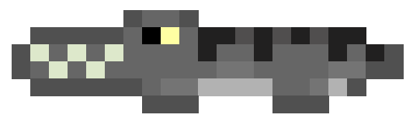
- Medium: Velocità media, tempo per manche 2 minuti.
- Hard: Velocità elevata, tempo per manche 1 minuto.
Ogni modalità presenta una musica di sottofondo dedicata, aumentando il senso di progressione nel gioco.

Punteggio
Il sistema di punteggio premia diversi aspetti del gameplay, tra cui:
- La difficoltà selezionata (bonus iniziali).
- Colpire proiettili con le granate.
- Raggiungere tane e altezze elevate.
- Risparmiare tempo e vite.
[Spazio per esempio di schermata di punteggio]

Specifiche Opzionali Implementate
Per ottenere punti bonus, sono state implementate le seguenti funzionalità opzionali:
- Versione socket: Comunicazione avanzata tra controllo e player.
- Tre specifiche opzionali aggiuntive:
  - Modalità di gioco diversificate.
  - Audio completo con musiche ed effetti sonori.
  - Menu di gioco completo con opzioni intuitive.

Conclusione
Il progetto combina una solida architettura tecnica con un gameplay coinvolgente, rispettando pienamente le specifiche richieste e introducendo miglioramenti significativi (almeno a nostra opnione). Rimane spazio per eventuali futuri sviluppi, come l’aggiunta di nuovi livelli o modalità di gioco.

